Pilotům gripenů pomáhá Švédka s českými kořeny

Česká armáda využívá švédské stíhačky Jas-39 Gripen již jedenáct let. Pro jejich piloty, techniky starající se o tyto stroje nebo vojenské letištní hasiče je bezesporu nejznámější Švédkou pětapadesátiletá nadporučice Milena Söderbergerová z vojenské technické školy v Hamlstadu. Pomáhá jim totiž při výukových kurzech ve Švédsku.

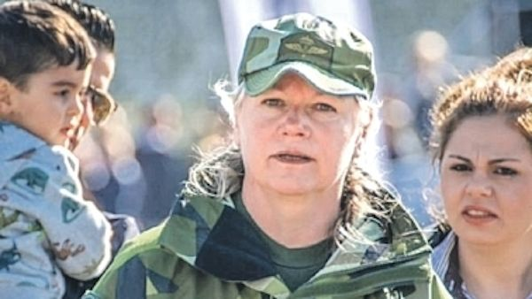

Švédská důstojnice s českými kořeny pomáhá při školení českých pilotů.

FOTO: archiv Mileny Söderbergerové

**Dnes 6:23**

Její matka Marie byla z Prahy. Kontrakt, kterým se kdysi Česko rozhodlo pronajmout si gripeny od jejich švédského výrobce, společnosti Saab, byl v jejím životě zlomový. Rozhodla se oprášit si své znalosti češtiny, na jejímž zdokonalování stále pracuje, a nabídla je švédské armádě i výrobci stíhaček.

„Ročně k nám přijede na školení zhruba deset až patnáct pilotů, techniků a hasičů z Česka. První, co u nás slyší, je čeština,“ řekla Právu Švédka s českými kořeny.

**Styčná důstojnice  pro Čechy**

Na technické škole vyučuje logistiku a práci styčné důstojnice, průvodkyně a všestranného rádce pro Čechy, kteří se nějak zabývají gripeny, přijala navíc.

Nové piloty čeká vždy půlroční školení ve Švédsku a techniky nebo vojenské hasiče z leteckých základen tříměsíční. Kurzy probíhají v angličtině. Ještě před zahájením se ale nadporučice Söderbergerová postará o návštěvníky z Česka. Pomůže jim se zajištěním ubytování, vysvětlí systém výuky, zajistí všechny formality a je jim se svojí velmi slušnou češtinou k dispozici, pokud náhodou narazí na nějaký problém.

„Potíže mají s chlebem. Ten švédský je ze sladkého těsta a moc jim nechutná. Klasický chléb je u nás k dostání jen v některých obchodech. Důležitou informací je pro ně i to, že pivo, včetně jakéhokoli alkoholu, se prodává ve městě pouze v jediném obchodě,“ doplnila s úsměvem důstojnice.

Češi si ale podle ní umějí pomoci. Jednou jí jako dárek přivezli soudek piva. Protože zapomněli pípu a ve Švédsku nebyla k sehnání, otevřeli jej šroubovákem.

**S jazykem pomohla maminka**

Söderbergerová sice díky své české matce vyrůstala na pohádkách Josefa Lady, Boženy Němcové nebo na krtečkovi, doma se ale většinou mluvilo švédsky. Před podpisem kontraktu o pronájmu gripenů nebyly její znalosti češtiny zdaleka tak dobré jako dnes.

„Hodně mi pomohla maminka. Teď už jsem středně pokročilá. Problémy mi dělají koncovky. Používáte dlouhé věty, a pokud v nich není vyjádřený podmět, člověk se v nich může ztratit,“ zdůraznila nadporučice. Na Češích oceňuje především to, že jsou společenští a veselí.

V Česku už nikdo z jejích příbuzných nežije. Aby si ale pilovala češtinu, navštěvuje Letní školu slovanských studií, kterou pořádá kabinet češtiny brněnské Masarykovy univerzity. Z posledního ročníku se vrátila minulý týden. Přivezla si domů satelit, který jí umožňuje sledovat 13 českých televizních programů.

„I když u nás nikdo česky nemluví, češtinu slyším pořád,“ dodala Söderbergerová.

<https://www.novinky.cz/domaci/412414-pilotum-gripenu-pomaha-svedka-s-ceskymi-koreny.html>